Муниципальное автономное дошкольное образовательное упреждение

«Детский сад № 14 комбинированного вида»

Проект

«Деятельность А.С.Попова»

Выполнили воспитатели:

Павлюк Наталья Васильевна

Кошелева Ольга Петровна

г. Краснотурьинск

2022г

***Актуальность темы.***

В наше время, в век цифровых технологий, очень многие пользуются всеми благами, даже не задумываясь, как это появилось, и кто был первый создатель. Люди настолько привыкли, что их окружает беспроводной интернет, хорошая мобильная связь, компьютеры, планшеты, роутеры. Но не все взрослые помнят (а иногда даже и не знают), как это всё появилось. Не говоря уже о детях. Именно поэтому, мы решили начать с того, как появилась первая беспроволочная связь между людьми. Речь идет о радио, конечно. Тем более что основатель радио – наш земляк. Человек, который родился в нашем городе. И это вдвойне приятно. Ведь нам есть что любить и есть чем гордиться!

***Цель нашего проекта***: формирование у детей представления о том, кем является Александр Степанович Попов, а также истории создания первого радио в стране.

***Задачи проекта:***

• изучить жизнь и научную деятельность А.С.Попова;

•воспитывать наблюдательность, внимание, интерес к окружающему миру и людям;

• разработать план воспитательно-образовательных мероприятий в вопросе изучения личности А.С. Попова и истории создания первого радио;

• сбор и изучение материалов об истории создания радио;

• анализ роли памятника А.С. Попову в жизни города;

• воспитывать патриотические чувства и уважительное отношение к памятникам.

***Прогнозируемый результат реализации проекта.***

***На уровне детей:***

- знание истории жизни А.С.Попова и создании первого радио;

- умение определять, как выглядело первое радио;

- знание о причинах постройки памятника А.С. Попову в г.Краснотурьинске, как средстве выражения признательности его изобретателю;

Участники проекта: дети подготовительной группы, воспитатели.

***Сроки реализации проекта***: краткосрочный (1 неделя).

***Место реализации проекта:*** МАДОУ № 14.

|  |  |  |
| --- | --- | --- |
| ***День недели*** | ***Работа с детьми*** |  |
| Понедельник | - Беседа «Жизнь и деятельность А.С. Попова»;  - Рассматривание иллюстраций А.С. Попова и его научной деятельности;  - Совместный выход к памятнику А.С. Попову. |  |
| Вторник | - Беседа «Как было изобретено и устроено первое радио»;  - Рассматривание иллюстраций изобретения первого радио;  - Работа по комплексу развивающих игр-раскрасок «Первое радио». |  |
| Среда | - Беседа «Чем было полезно радио»;  - Совместный выход в музей А.С. Попова в г. Краснотурьинске. |  |
| Четверг | - Просмотр развивающего фильма про жизнь и деятельность изобретателя А.С. Попова;  - Аппликация: «Первое радио». |  |
| Пятница | - Беседа «Какой вклад и пользу от изобретения радио оставил после себя изобретатель А.С. Попов»;  - Рисование «По волнам радиоволн». |  |

***Беседа «Жизнь и деятельность А.С. Попова»***

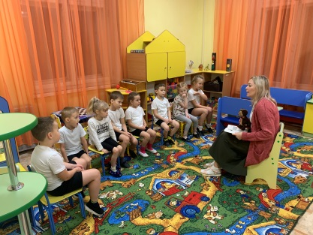 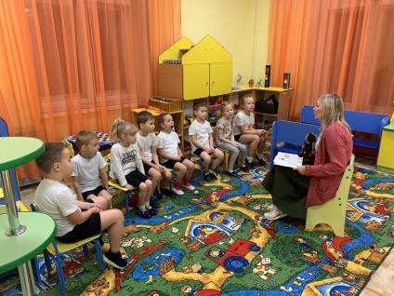 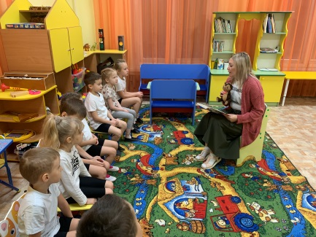

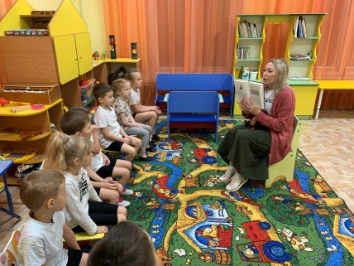 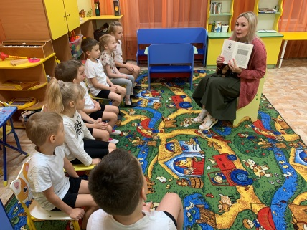 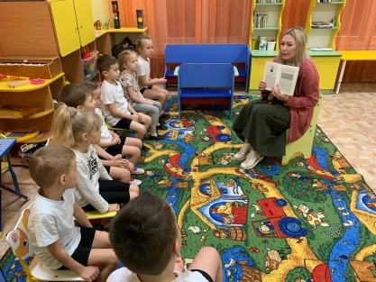

***Рассматривание иллюстраций А.С. Попова и его научной деятельности***

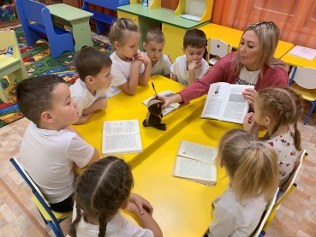 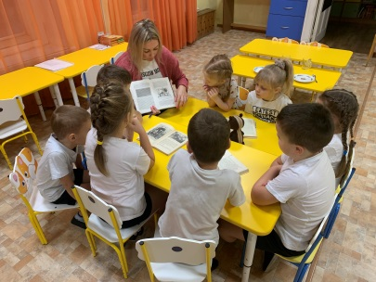 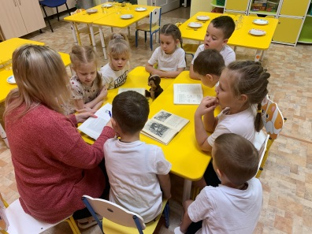

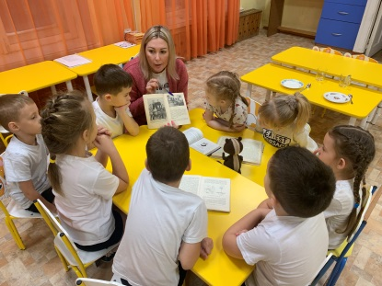 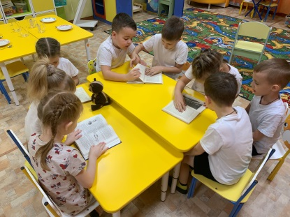 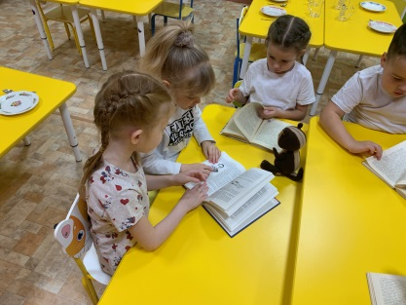

***Совместный выход к памятнику А.С. Попова***

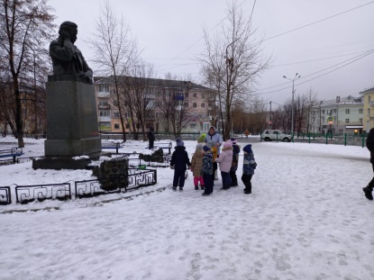 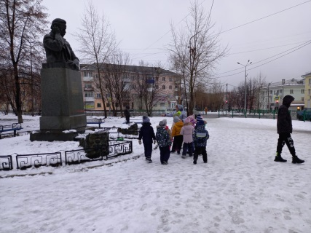 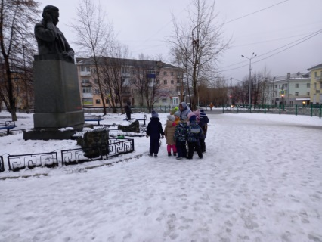

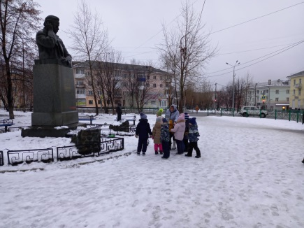 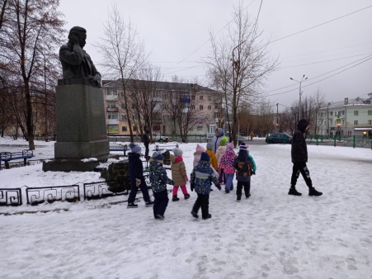 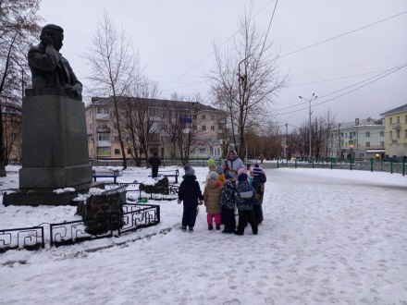

***Беседа «Как было изобретено и устроено первое радио»***

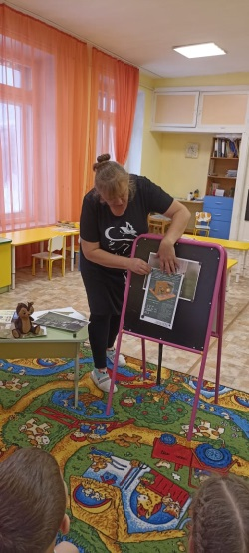 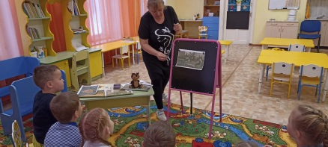 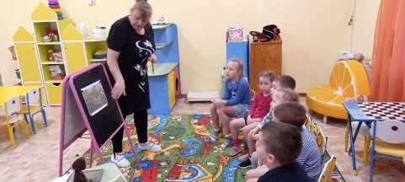

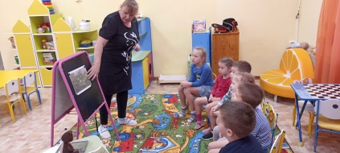 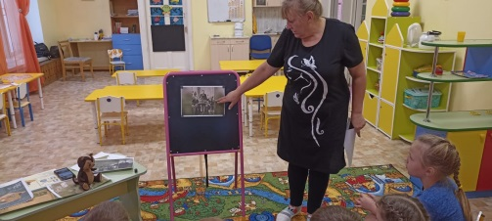 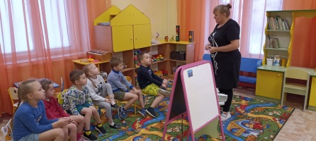

***Работа по комплексу развивающих игр-раскрасок «Первое радио»***

 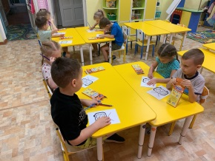 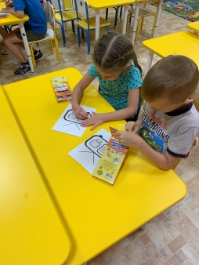 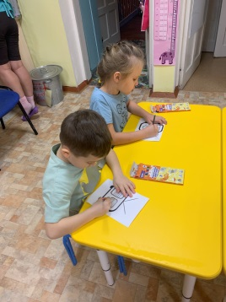

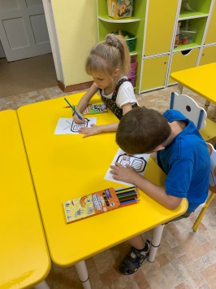 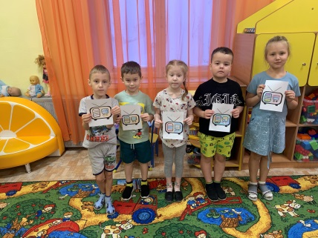

***Совместный выход в музей А.С. Попова в г. Краснотурьинске***

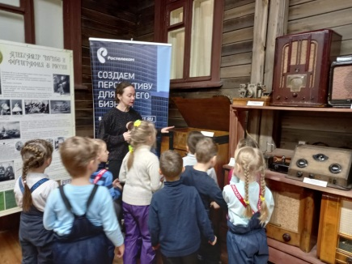 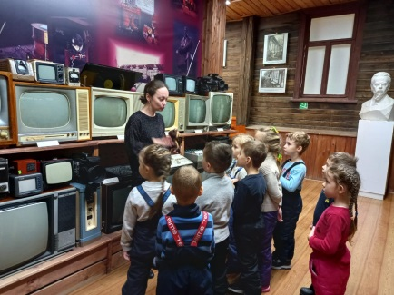 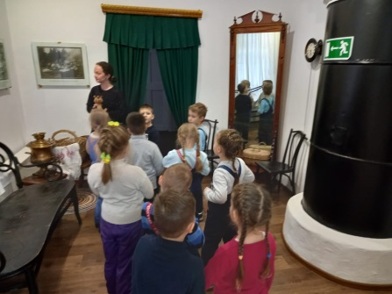

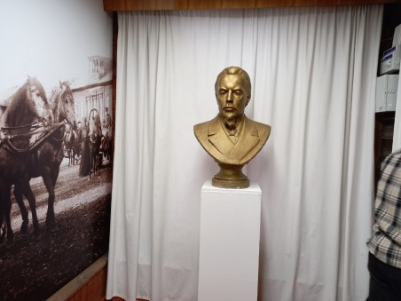 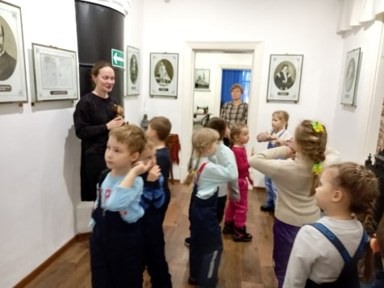 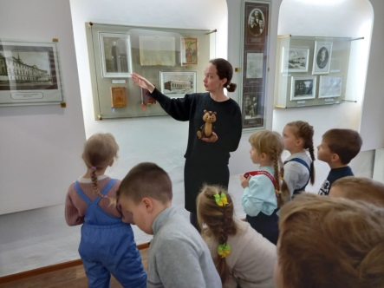

***Просмотр развивающего мультфильма про жизнь и деятельность изобретателя А.С. Попова***

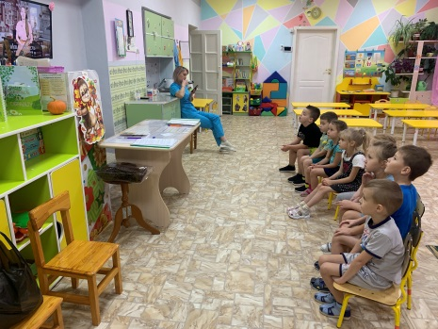 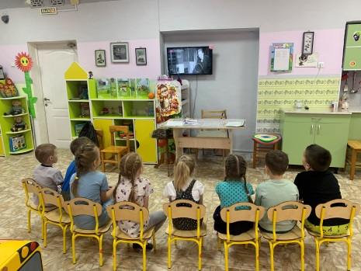 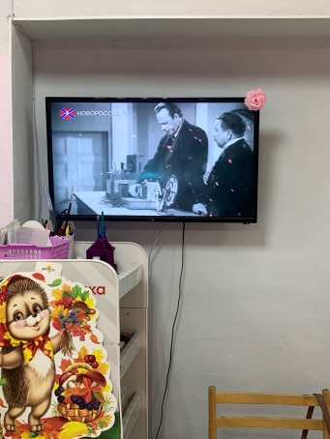

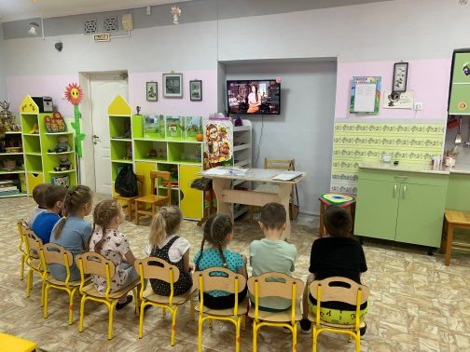 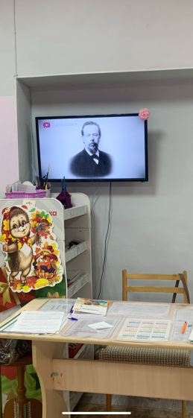

***Аппликация «Первое радио»***

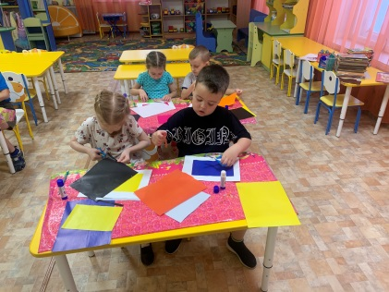 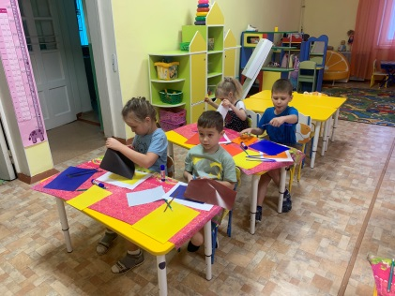 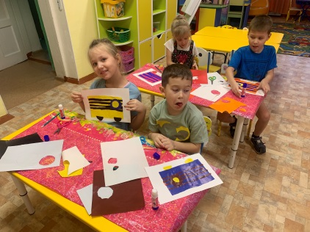

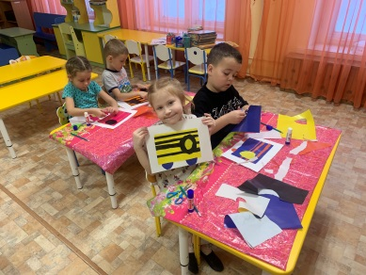 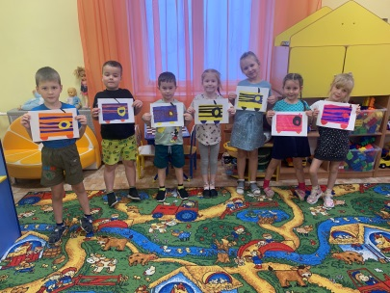 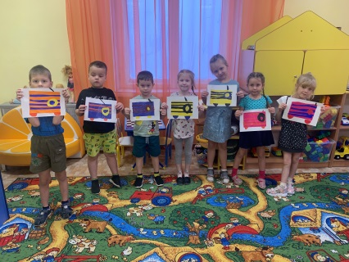

***Рисование «По волнам радиоволн»***